Izvanškolska događanja Došli su nam Djed i Baka Mraz
BOŽIĆNI SAJAM

I ove nam je godine udruga Cuccium uljepšala božićne blagdane organizirajući po drugi put Božićni sajam u Iloku koji je trajao dva dana. Oba dana bilo je lijepo i veselo s mnogo posjetitelja od sedam do osamdeset sedam godina. U ponudi je bilo kuhano vino, čaj, kobasice i razni domaći proizvodi na štandovima. I učenici naše škole pokušali su zaraditi koju kunu nudeći svoje proizvode: prigodne božićne ukrase i kolače. Bili su najvrjedniji 4. razredi, 3.b razred, nekoliko učenica 6.c razreda (dvije novinarke) te osmaši. Hladnoću su hrabro podnijela i djeca iz našega vrtića Crvenkapica, oni su skupljali novac za siromašne školarce u Africi. Maturanti srednje škole iz Iloka prodavali su svoje čuvene pite. Sajam je obogaćen božićnim programom na kojemu je nastupalo mnogo izvođača. U subotu 19. prosinca Djed i Baka Mraz podijelili su najmlađima darove,slatkiše i voće. Sve u svemu, lijepo smo se proveli, malo smrznuli i dobro najeli. Vidimo se sljedeće godine!

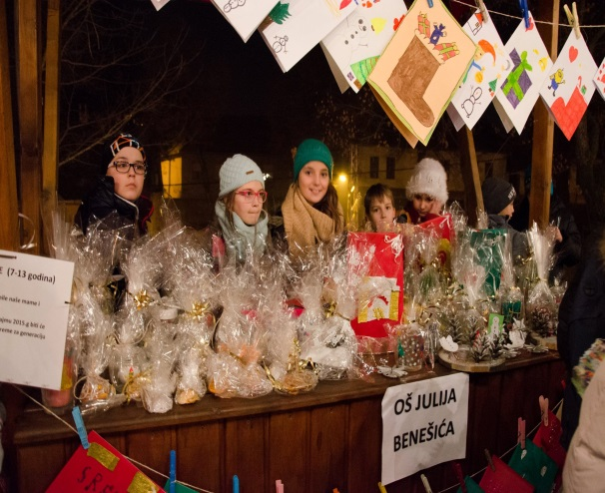

Šareni štand 4.c razreda i nasmijana smrznuta lica
Novinarka: Martina Dobošević , 6.c

